Додаток
до рішення виконкому селищної ради
від 26.12.2019 № 227

СХЕМА
організації дорожнього руху по вул. Центральна в смт Баришівка

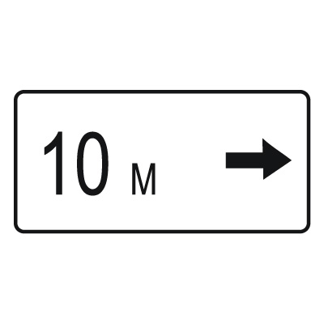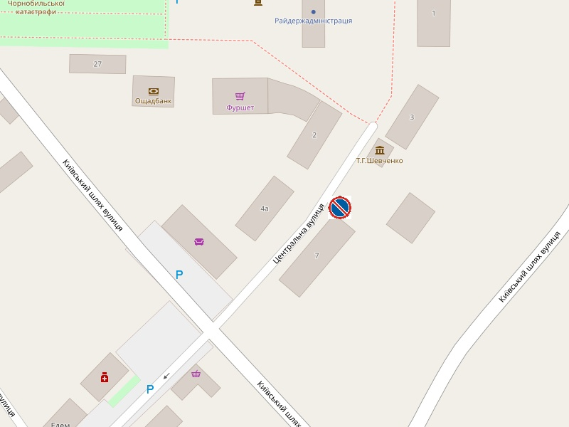

- знак 3.35 «Стоянка заборонена»

- знак 8.2.5 «Зона дії знаку»

